新奥实时转储程序使用说明
- 程序运行环境
- 与程序同一个目录下的node.exe(用来执行js程序)
- Sqlserver驱动安装（程序运行在哪一台机器上驱动就安装在相应的机器上），驱动：sqlserver Native Client 10.0(支持连接sqlserver 2000,2005,2008),sqlserver Native Client 11.0(支持连接sqlserver 2005,2008,2008 R2,2012),可以根据相应的sqlserver版本进行安装驱动并进行配置。
- 程序的守护与启动使用pSpace守护服务管理器，应用程序路径（AppPath）配置如下：
E:\dataUtil\XinAoRealDump\node.exe E:\dataUtil\XinAoRealDump\realDump.js
注意：node.exe 与realDump.js在同一级目录下，中间用空格隔开，表示使用node.exe来执行realDump.js，如图所示：
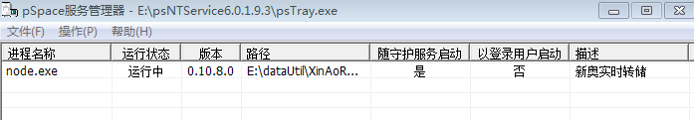
程序守护应该注意的问题：保证node.exe与程序在同级目录，多个node.js程序运行时需要将程序放在不同的目录下
- 程序配置
- 配置文件路径：node_modules\configure\configure.js
- sqlserver驱动配置
配置包括sqlserver Native Client版本，server,database,uid,pwd
- 数据更新周期配置：interVal（以秒为单位）
数据跟新周期尽量在20秒以上(3万点的标准，如果点数低于3万点，周期可降低)，以保证下一次更新时上一次的数据处理完毕，,默认20秒。
- pSpace配置，按配置文件中的格式进行。
- 配置文件的路径配置（TagConfig.csv）
文件路径尽量使用绝对路径，否则将影响守护程序的启动。路径格式如下：
"E:/dataUtil/XinAoRealDump/test.csv"

